12.11.2020 (2 –й г. об.)
«Я познаю мир»
Тема: Кто живет на подоконнике?

Дорогие родители!
Тема нашей беседы звучит так: «Кто живет на подоконнике?»
Сегодня мы поговорим о комнатных растениях, об их строении и пользе.
Загадайте детям загадку:
Очищают воздух,
Создают уют,
На окнах зеленеют,
Круглый год цветут. (Комнатные растения)
Расскажите детям историю «Какое время года оказалось право?».
- Я хочу рассказать вам одну историю, помогите ответить на вопрос: «Какое время года оказалось право?».
Заспорили когда-то времена года – у кого самые лучшие цветы? Притопнула своим каблуком Весна – и где снег лежал, ручейки зазвенели. Зазеленела трава. Земля покрылась подснежниками, ландышами, цветами мать-и-мачехи, анемонами, нарциссами…
- Мои цветы самые красивые, - говорит Весна.
- Нет, - возражает ей Лето. – Цветы у тебя и правда, красивые, да только мои лучше!
Взмахнуло Лето шляпкой, сплетенной из солнечных лучей, и рассыпало, не скупясь, свои цветы повсюду. Ветер подует – звенят колокольчики. С душистого клевера собирает сладкий нектар шмель. Куда ни глянешь – везде васильки, иван-чай, гвоздики, настурции, ромашки…
Аж холодом повеяла от зависти Осень. И краски Лета поблекли.
- Мои цветы не хуже, - так сказала Осень и повела багряным рукавом. Тут зацвели вереск, цикорий, гусиные лапки, хризантемы…
А что же Зима? Засыпала снегом и лес, и луга, и поле, дороги замела, запорошила крыши. Только не боится ни снега, ни мороза зимний сад. За стеклом оранжереи цветут бегонии, цикламены, орхидеи…
Люди сад вырастили, а все равно он зимний. Здесь цветы самые красивые, - хвалится Зима.
Так до сих пор и спорят времена года – у кого цветы самые лучшие.
Уточните, какое время года одержало победу в споре?
Все цветы растут в любое время года, и все они прекрасны, приносят пользу.

Рассмотрите с детьми картинку и уточните, какие части есть у каждого из них.

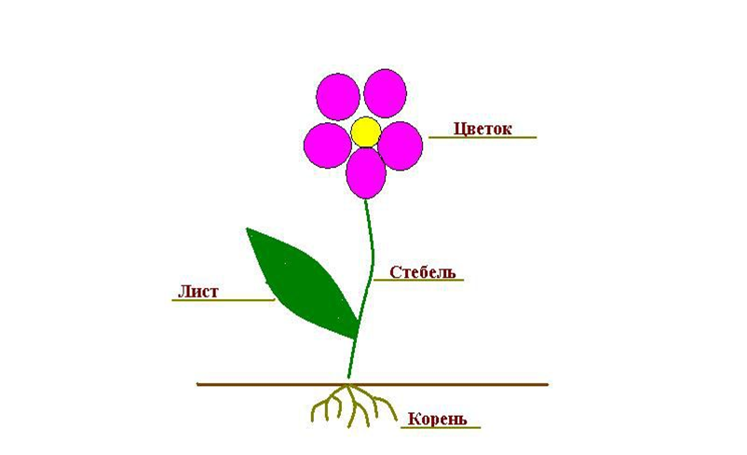
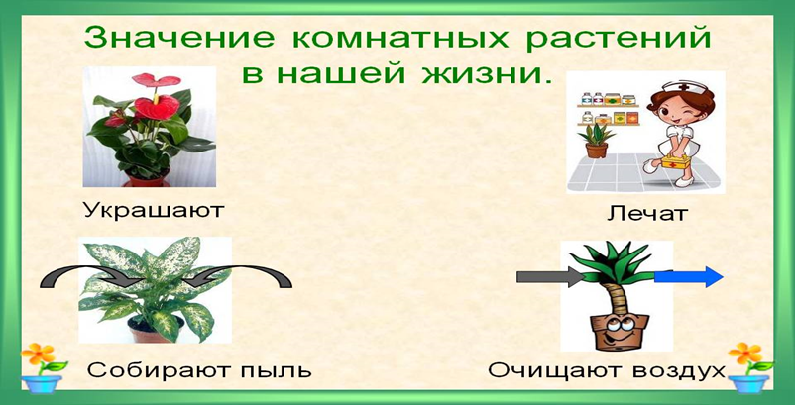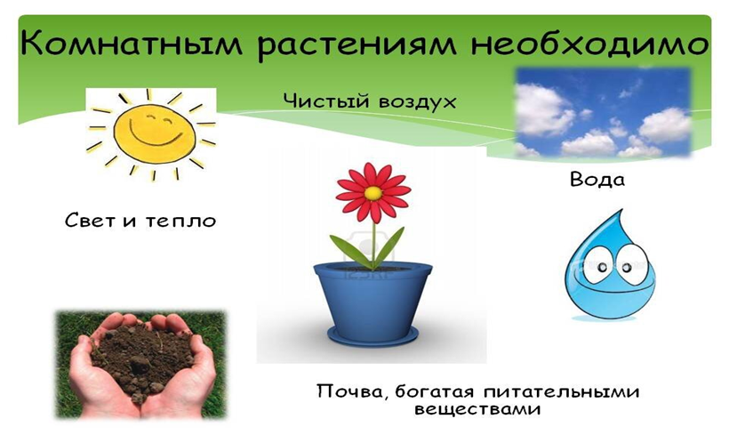

Некоторые из комнатных растений обладают целебными свойствами.
АЛОЭ. Это вечнозеленое многолетнее растение. Еще его называют «столетником», само название говорит о его чудесной силе продлевать людям жизнь, защищая от болезней. Его родина – Африка. В Африке это растение достигает в высоту 20 метров, а листья до 60 см длиной и 15 см толщиной! Листья у алоэ мясистые, сочные.
Алоэ переводится как «горький», потому что сок растения имеет горький вкус. Это растение не требует особенного ухода, ему требуется лишь светлое место и редкий полив. Мякоть листа обладает целебными свойствами и используется при насморке, болезни полости рта, глазных болезней, заболеваниях кожи.
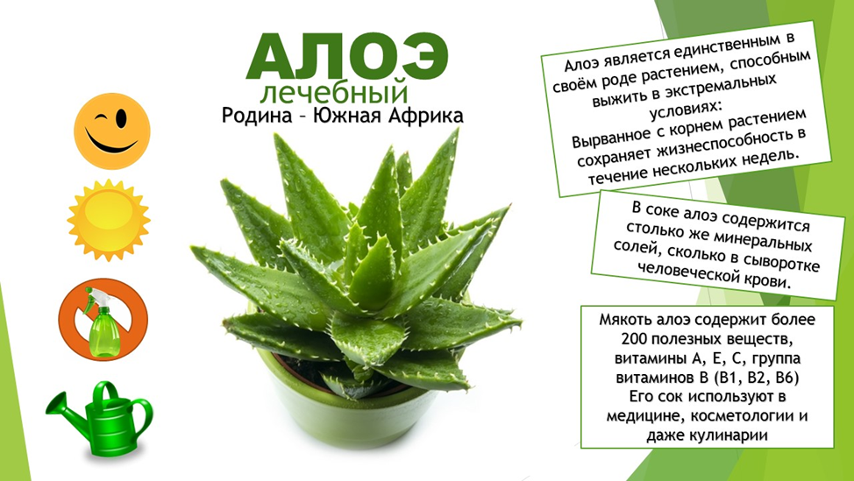

Игра «Скажи наоборот»
Тонкий лист – толстый лист
Длинный стебель - …
Маленький цветок – …
Колючий лист - …
Толстый стебель - …
Цветок расцвел –
Сухая земля - …
Домашнее задание: Выполнить рисунок «Комнатное растение».
Жду фотоотчет детских работ в группу с помощью WhatsApp.
Спасибо за внимание! До свидание.

